Allez … une petite qui va faire plaisir aux filles, mais qui va quand-même bien faire rire les garçons …

Lui : Chérie !! Tu veux de l'aide ?
Elle : Oui chéri, tu vois le filet de pommes de terre, tu épluches la moitié et tu les mets dans la casserole …

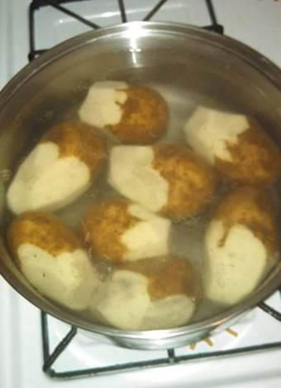
NO COMMENT !!!

